マイクロマウスの歩んだ路
井谷 優
日本システムデザイン（株）
〒734-0001 広島市南区出汐3-4-1

History of MicroMouse
Masaru Idani
Japan System Design CO.,LTD.
Deshio3-4-1 Minami-ku Hiroshima-shi HIroshima

キーワード：Micromouse.Robot.Jsd
１． はじめに
マイクロマウスは30年間続いているロボット競技である（2009年現在）．毎年開催されるマイクロマウス全国大会は，迷路を走行するマイクロマウス競技，白線をトレース走行するロボトレース競技，迷路に置かれた円筒を上下逆さまにするマイクロクリッパー競技など，すべての競技を含めると200台以上のロボットが集う大きな大会となっている（図１参照）．
マイクロマウス競技では制限時間やトライアル回数が少しずつ厳しくなるなどの変更はあったものの基本的なルールは30年間変わっていなかった．今年（2009年）から従来のマイクロマウス競技はマイクロマウスクラシック競技と名を変え，新たに迷路のサイズをすべて半分にして区画数を最大32×32区画にしたマイクロマウス（ハーフサイズ）競技が導入された．以下，30年続いたマイクロマウス競技（マイクロマウスクラシック競技）について述べる．
マイクロマウス競技では16×16区画（1区画の大きさは180×180[mm]）の迷路の中をスタートからゴールまで最も速く到達したロボットが優秀なロボットとされる．5回のトライアルが許されており，その内最も速いタイムが記録となる．迷路はロボットにとって未知のものであるため最初のトライアルはもっぱら迷路情報を収集するために費やされ，2回目以降のトライアルでは見つけた最短コースを疾走して速いタイムを出すことを競うのである．
基本的なルールの変更がないとは言え，技術の進歩に対して運営側は課題として出す迷路の難易度を上げることにより対処してきた．例えば曲がり角が連続するコースやロボットにとって厳しい壁の切れ目のない（迷路情報のない）長い直線経路や逆に両側に壁のない長い直線経路などである．出場するロボットはそれらの課題をクリアしながら記録を伸ばしてきた．

２． 探索アルゴリズムの進化
ロボットは迷路を走行しながら壁の有無をメモリ上の仮想地図に記録して行き，最短経路を求めるときは仮想地図上のスタート位置からゴール位置に向かって（あるいは逆に向かって）歩数の等高線を書いて最も短い歩数で到達できる経路を算出する．効率良く壁の情報を得るためにはロボットをどのように進めるかが重要となる．
２．１ 右（左）手法、求心法
マイクロマウス競技では16×16区画の迷路の4隅のうちいずれか1つがスタート位置となり，中央の4区画がゴール位置となる．初期の頃は右（左）手法，求心法などが迷路探索の主流であった．ゴール位置が迷路の中央であるために単純な右（左）手法ではゴールに到達できない場合があるので一度通った経路に戻った場合は同じ経路をたどらないように対策を施した探索法を使用する．右（左）手法，求心法は現在ロボットが居る座標と四方の壁情報に基づいてロボットの行動を決める方法である．そして走行した経路の中から最短経路を計算するのである．真の最短経路を求めるために迷路の全区画を探索することが一般的である．全迷路を探索するためには迷路の全区画数の2倍近くを走行する必要があり非常に効率の悪い探索方法である．
２．２ 足立法
1984年に福山マイコンクラブの足立芳彦氏（当時高校生）が発表した足立法は画期的な方法であった．足立法では未知の壁はないものとして最初から最短経路を計算するのである．そして求められた最短経路に沿ってロボットを進めて行き，壁を見つけたらその壁を考慮して最短経路を計算し直すのである．これを繰り返しながらスタート位置とゴール位置を往復し求められた最短経路上に未通過の区画がなくなったら探索終了である．これで真の最短経路が求められる．真の最短経路を求めるために全区画を探索する必要はない．当時は最短経路を計算する処理は時間が掛かるとの思い込みもあり走行途中に最短経路を計算し直すという発想はまったく新しいものであった．
２．３ 最短経路から最速経路へ
最短経路を求めたとしてもその経路はロボットが最速で走行できる経路とは限らない．距離は長くても曲がり角が少なく直線が多い経路の方がロボットにとって速く走行できる場合もある．競技会では運営側の出す迷路の課題としてこのことを考慮した複数の経路が設定されていることが一般的となっている．ロボットは複数の経路の中から自分が最も速く走れる経路を選択する必要がある．また探索する時からそのことを考慮した探索方法を採ることを求められている．

３． 走行方法の進化
最初の完走者があった第2回大会（第1回大会は完走者なし）での優勝ロボットの平均速度は毎秒0.2[m]程度であったが年を追うごとに高速化し近年では毎秒2[m]程度になっている（図２参照）．直線での最高速度は毎秒3[m]オーバーである．直線でのスピードアップもさることながらコーナーの走行方法を変えることによって劇的に平均速度を上げてきた．
３．１ 信地旋回
戦車が左右のキャタピラを逆回転させて方向を変えるようにその場で位置を変えずに方向を変える方式である（図３(a)参照）．正確に旋回することができるが旋回に要する時間はその場に留まっているので時間の無駄になる．初期のロボットはすべてこの方式であった．現在でも探索走行時にはこの方式が用いられることが多い．
３．１ スラローム
第4回大会（1983年）あたりからスラローム走行をするロボットが出てきた．左右の車輪を滑らかに加減速して方向を変える方法である（図３(b)参照）．ロボットがその場に留まる時間がないので高速に旋回できる．第5回大会（1984年）以降，最短コースを疾走する場面で優勝ロボットはすべてスラローム走行をしている．さらに第9回大会（1988年）あたりから探索走行時もスラロームするロボットが現れた．近年の大会の決勝では制限時間が5分となっているため探索時からスラローム走行をしないと時間が足りないのである．
３．２ 斜め走行
第9回大会（1988年）あたりから斜め走行をするロボットが出てきた．左コーナー，右コーナーが連続する部分で斜め45度に直線走行をする方法である（図３(c)参照）．斜めに走行している間は走行の基準となる壁の情報が極めて少なくなり高度な制御が必要となる．さらに斜め走行をするためにはロボットの幅を狭く（118[mm]以下）作る必要がある．近年の大会では斜め走行をしないロボットは優勝できない．

４． ハードウェアの進化
４．１ ＣＰＵ
30年前の第1回大会では，参加者がCPUボードを入手できないだろうとの配慮から主催者側が希望者にCPUボードを貸し出していた．初期のロボットは手配線で組んだCPUボードを搭載したものが多かったが，第5回大会あたりからグループで費用を出し合ってプリント基板を自作し，グループで共通基板を使用したロボットが出てきた．近年ではプリント基板の製作費用も安くなったことから個人でも簡単に自作することができるようになった．
ロボットに使用されるCPUはPIOやタイマを取り込んだワンチップタイプになり，8[bit]から16[bit]／32[bit]へと進化し，開発言語はアセンブラからＣ言語へと変化している．これは産業用の組み込み機器とほぼ同じ進化といえる．
４．２ センサ
迷路の中でロボットを走行させるためには壁の有無や壁とロボットの距離を検出するためのセンサが必要である．初期の頃は光センサや超音波センサや接触センサなど様々な方法を用いたロボットが存在したが大会を重ねるうちに光センサと超音波センサに淘汰されていった．さらにロボットの走行速度が上がると応答速度で不利となる超音波センサは見られなくなり，現在はほとんどのロボットが光センサを採用している．
初期の頃の光センサは迷路の壁の上面をセンスする方式が一般的であった（図４(a)参照）．壁の有無を調べる光センサを複数並べて壁の位置を知るのである．第9回大会（1988年）あたりから壁の側面に光を当てて反射する光量を検出することにより壁との距離を測る方法を採るロボットが出てきた（図４(b)(c)参照）．壁の上面をセンスする方式に比べてロボットを小さく作ることができイナーシャの点で有利である．また壁との距離をリニアに検出できるため微分制御が容易になり直線走行時の姿勢制御にも有利である．近年の上位入賞ロボットはすべてこの方式である．
これらの光センサは小さなロボットに複数必要であり，またミリ秒単位の応答性が必要である．市販品のセンサでは高価であったり，性能的に満足するものが得られないため部品を購入して自作することがほとんどである．
多くのロボットが迷路上をタイヤで走行する方法を採っている．タイヤは加速，減速，遠心力などの力が掛かると必ずスリップするものである．第5回大会（1984年）からスリップによるロボットの方向のずれをジャイロセンサで補償するロボットが登場した．当時はフライホイールを回す慣性ジャイロであったが近年では性能の良いワンチップの振動ジャイロとなっている．このジャイロセンサも上位入賞ロボットの必須アイテムとなっている．
４．３ モータ
ここ30年でモータそのものの技術が劇的に変化したとは思えないが，マイクロマウス競技において使用されるモータには変化が見られた．初期の頃はステッピングモータを使用したロボットが圧倒的に多かったが近年ではDCモータを使用したロボットが増えており上位に入賞するロボットはDCモータを使用したロボットばかりになってきた．
ステッピングモータは高速回転が不得意ではあるが出力したパルスに比例した回転をするため制御性が良いので入門用には最適である．DCモータは高速回転が可能であるが掛けた電圧と回転が比例しないため何らかのフィードバックを用いて制御しなければならない．モータを回すだけでも一連のプログラムが必要である．
競技参加者にDCモータの制御技術を習得した者が増えており，また上位に入賞するためにはDCモータを制御することが必須となっているのである．
４．４ バッテリ
ロボットは繰り返し走行させてデバグする必要があるため充電可能な二次電池を使用することがほとんどである．30年前，ロボットに使えそうな二次電池はニッカドバッテリくらいしかなかった．その後ニッケル水素バッテリが出てきて重量に対するエネルギー密度は上がったが，まだバッテリは重いものであった．ロボットの重量は1[kg]ほどもあり，そのほとんどはモータとバッテリの重量だったのである．近年ではリチウムポリマバッテリの登場によりバッテリの重量は格段に軽くなった．マイクロマウス競技でも第24回大会（2003年）あたりからリチウムポリマバッテリを採用するロボットがあらわれた．バッテリの重量が軽くなると小さいモータでも走行可能なのでロボットはますます小型化し低重心で低イナーシャに作ることができるようになった．このことはロボットの高速化に大いに貢献している．近年上位に入賞するロボットの重量は200[g]以下である．
４．５ 走行方式
2個のステッピングモータを左右に配置してそれぞれに車輪を取り付けた2輪のロボットが現在も多い．この方式は制御性が良く製作も簡単である．この方式の欠点はロボットの前後をキャスターのような従輪か摩擦係数の低い材料で支えるために加減速やコーナリングの遠心力で動輪の接地加重が減ることである．初期の頃のロボットはバッテリもCPUボードも大きく重心が高かったためこの作用が高速化の大きな障害となっていた．この欠点を解消するためステアリング輪を持った3～6輪のロボットも登場し（図４(b)参照）良い成績を修めた（表１参照）．しかし近年はバッテリやCPUボードなどの軽量化が進み，さらにDCモータを使用することによって重心を低くし低イナーシャのロボットを製作することが可能となり（図４(c)参照），上記のような2輪の欠点は目立たなくなってきた．現在の上位入賞ロボットは2輪DCモータの方式がほとんどである（表１参照）．さらに吸引ファンを装備して床に張り付いて走行するロボットも好成績を上げている．

５． 終わりに
よく「マイクロマウスの技術は世の中のどんなところで役に立っているか？」と聞かれることがあるが，実際に目に見える形でマイクロマウスの技術が役に立っていることはないと思われる．ロボットの小型化もマイクロマウスが先導しているわけではなく，市販部品の小型化を受けてマイクロマウスの小型化が実現しているのである．しかしシステムエンジニアの育成という面においてマイクロマウスは多大な貢献をしていると思われる．ロボットを製作するにあたって上記でも説明したようなソフトウェア技術，ハードウェア技術，メカニカル技術などの能力が必要である．大会に出場して自分の思い描いた目標を達成するためには，それらの能力に加えてスケジュール管理能力，予算管理能力が問われる．マイクロマウス競技はそのシステムの大きさにおいて，個人でこれらの能力を鍛え試すのに最適な競技なのである．今年（2009年）から新たにマイクロマウス（ハーフサイズ）競技（図５参照）も導入され，初心者から上級者までさらに幅の広い自己目標を持って参加できる大会になった．今後とも多くの参加者を集め社会に貢献する競技会となるであろう．

著者紹介
井谷 優（Masaru Idani）
1978年福山総合高等職業訓練校機械仕上科卒業．
1984年よりマイクロマウス大会に出場，全国大会で計９回優勝．
現在日本システムデザイン株式会社取締役技術総括．

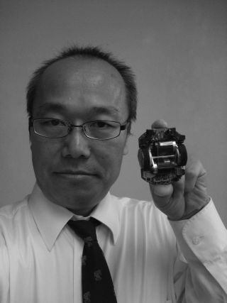

「タイトルリスト」

図１ 出走ロボット数
図２ 優勝ロボットの平均速度
図３ 走行方法の進化
図４ マイクロマウスの小型化
図５ ハーフサイズマイクロマウス
表１ 優勝ロボットの走行方式

図１ 出走ロボット数

図２ 優勝ロボットの平均速度

(a)信地旋回 (b)スラローム (c)斜め走行
図３ 走行方法の進化

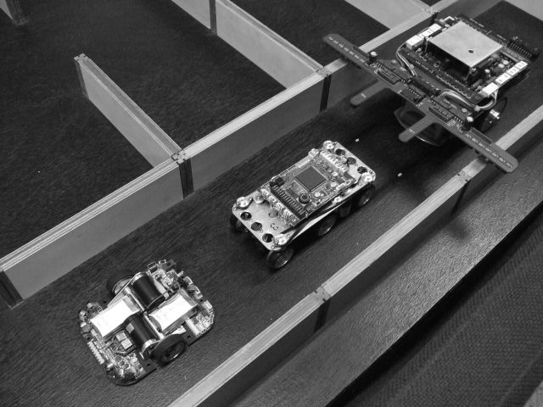
(a)
(b)
(c)
図４ マイクロマウスの小型化

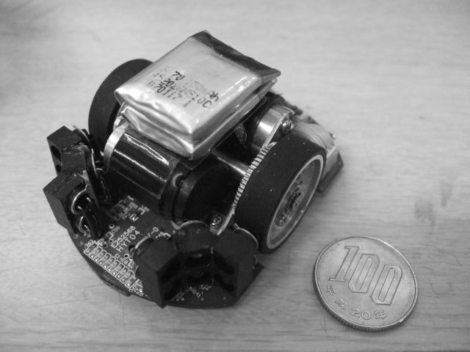
図５ ハーフサイズマイクロマウス

大会 | 開催年 | 平均速度[mm/秒] | 走行方式
１回 | 1980 | 0 | ---
２回 | 1981 | 188.7 | 2輪ｽﾃｯﾋﾟﾝｸﾞﾓｰﾀ
３回 | 1982 | 434.7 | 2輪DCﾓｰﾀ
４回 | 1983 | 383.0 | 2輪ｽﾃｯﾋﾟﾝｸﾞﾓｰﾀ
５回 | 1984 | 406.2 | 2輪ｽﾃｯﾋﾟﾝｸﾞﾓｰﾀ
６回 | 1985 | 603.8 | 2輪DCﾓｰﾀ
７回 | 1986 | 794.8 | 2輪ｽﾃｯﾋﾟﾝｸﾞﾓｰﾀ
８回 | 1987 | 826.0 | 2輪ｽﾃｯﾋﾟﾝｸﾞﾓｰﾀ
９回 | 1988 | 863.6 | 4輪ｽﾃｯﾋﾟﾝｸﾞﾓｰﾀ
10回 | 1989 | 938.3 | 4輪ｽﾃｯﾋﾟﾝｸﾞﾓｰﾀ
11回 | 1990 | 914.7 | 2輪DCﾓｰﾀ
12回 | 1991 | 1115.6 | 4輪DCﾓｰﾀ
13回 | 1992 | 1398.7 | 6輪DCﾓｰﾀ
14回 | 1993 | 1302.5 | 6輪DCﾓｰﾀ
15回 | 1994 | 1005.9 | 4輪DCﾓｰﾀ
16回 | 1995 | 827.7 | 2輪ｽﾃｯﾋﾟﾝｸﾞﾓｰﾀ
17回 | 1996 | 1073.8 | 5輪DCﾓｰﾀ
18回 | 1997 | 1223.8 | 2輪ｽﾃｯﾋﾟﾝｸﾞﾓｰﾀ
19回 | 1998 | 1377.0 | 2輪ｽﾃｯﾋﾟﾝｸﾞﾓｰﾀ
20回 | 1999 | 1344.2 | 2輪ｽﾃｯﾋﾟﾝｸﾞﾓｰﾀ
21回 | 2000 | 1329.8 | 2輪ｽﾃｯﾋﾟﾝｸﾞﾓｰﾀ
22回 | 2001 | 1313.9 | 2輪ｽﾃｯﾋﾟﾝｸﾞﾓｰﾀ
23回 | 2002 | 1507.9 | 6輪DCﾓｰﾀ
24回 | 2003 | 1608.9 | 2輪DCﾓｰﾀ
25回 | 2004 | 1842.2 | 2輪DCﾓｰﾀ
26回 | 2005 | 1760.7 | 2輪DCﾓｰﾀ
27回 | 2006 | 1691.2 | 2輪DCﾓｰﾀ
28回 | 2007 | 1964.6 | 2輪DCﾓｰﾀ
29回 | 2008 | 2126.5 | 2輪DCﾓｰﾀ

表１ 優勝ロボットの走行方式

